- 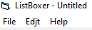 помилка у інтерфейсі «Edjt»

- 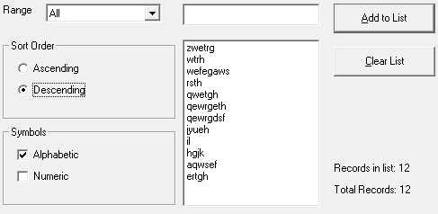 некоректне сортування літер за спаданням

- 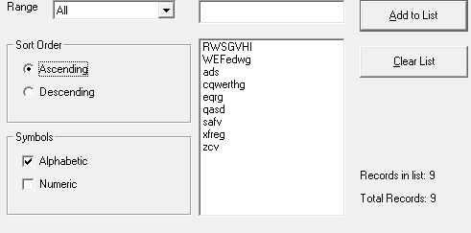 не працює сортування з великими літерами

- 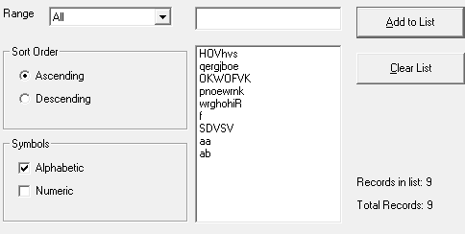 відсутність сортування після додавання літер

- 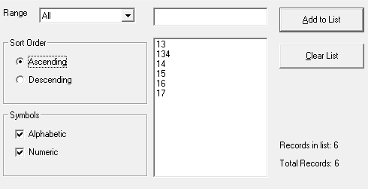 погане сортування чисел за зростанням

- 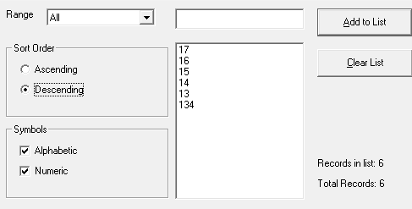 погане сортування чисел за спаданням

- 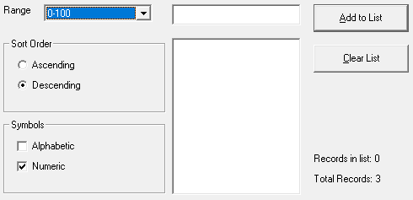 після додавання чисел не з обмеження немає ніякої реакції стосунку, ніякого попередження

- 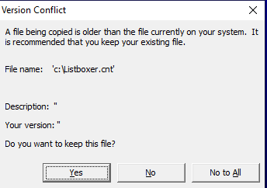 при помилці версій застосунку не вказується ніяка версія, хоча є поле

- 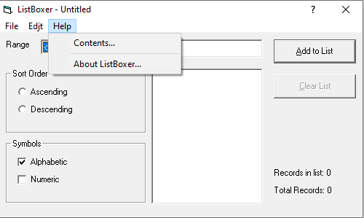 є дві команди для відкритя «допомоги», хоча тільки дине вікно інтеріейсу. (Help→Contents… та «?»)

